Муниципальное бюджетное общеобразовательное учреждение
«Основная общеобразовательная школа с. Руновка »
ПРИКАЗ
«_30_» августа 2026 г. № __24_
«Об учете результатов Всероссийских проверочных работ в качестве результатов годовой промежуточной аттестации»
На основании Федерального закона от 29.12.2012 № 273-ФЗ «Об образовании в Российской Федерации», Положения о формах, периодичности и порядке текущего контроля успеваемости и промежуточной аттестации обучающихся МБОУ «ООШ с. Руновка», а также в целях оптимизации графиков проведения оценочных процедур и снижения учебной нагрузки на обучающихся в 2026/2027 учебном году,
ПРИКАЗЫВАЮ:
- Зачесть результаты Всероссийских проверочных работ (ВПР), проведенных в марте–мае 2026 года, в качестве результатов годовой промежуточной аттестации (годовой контрольной работы) по соответствующим учебным предметам для обучающихся 4-8 классов.
- Утвердить форму Акта учета результатов ВПР в качестве годовой промежуточной аттестации (Приложение № 1).
- Классным руководителям и учителям-предметникам перенести выставленные за ВПР баллы в классные журналы (электронные журналы) в качестве оценок за годовую контрольную работу в срок до «_26_» __мая_______ 2027г. согласно утвержденной шкале перевода баллов.
- Заместителю директора по УВР Мингазовой Н.Н. подготовить сводный аналитический отчет по итогам промежуточной аттестации на основе данных ВПР к «_31_» мая 2027г.
- Контроль за исполнением настоящего приказа возложить на заместителя директора по УВР Мингазову Н.Н.
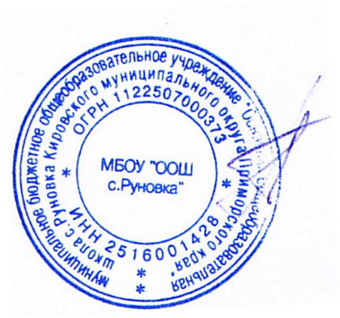

Директор школы: ___________________ / А.Д. Черненко/

Приложение № 1
к приказу МБОУ «ООШ с. Руновка»
от «_30_» __августа_______ 2026 г. № _24____
АКТ
учета результатов Всероссийских проверочных работ (ВПР)
в качестве результатов годовой промежуточной аттестации
«_30_» _августа 2026 г.
Комиссия в составе:
- Председатель: Мингазова Н.Н.
- Члены комиссии: Ильчук И.Ф, Хохлова Н.П.
составили настоящий акт о том, что в соответствии с решением Педагогического совета (протокол № ___ от «» ______ 202 г.) и на основании локальных нормативных актов школы, были сопоставлены и учтены результаты ВПР за 2026/2027учебный год по предмету __________________в ______________ классе в качестве итоговой (годовой) контрольной работы.
Сводные данные по результатам пересчета баллов ВПР в пятибалльную систему оценивания:
Класс | Всего учащихся в классе | Выполняли работу (чел.) | Оценка «5» (чел. / %) | Оценка «4» (чел. / %) | Оценка «3» (чел. / %) | Оценка «2» (чел. / %) | % успеваемости | % качества знаний
Выводы и решения комиссии:
- Результаты выполнения ВПР обучающимися ____ классов признать удовлетворительными/высокими.
- Подтвердить соответствие уровня подготовки обучающихся требованиям ФГОС по итогам учебного года.
- Оценки, полученные в ходе пересчета первичных баллов ВПР, считать официальными результатами годовой промежуточной аттестации и внести в личные дела учащихся.
Подписи членов комиссии:
Председатель комиссии: ___________________ / ФИО /
Члены комиссии:
___________________ / ФИО /
___________________ / ФИО /

